Palestra Rh +PraTI – 23/04
Cuidar o Discord – aba --> ‘Jobs aqui’
Próxima Mentoria → 28/05 – 18h

- Ter Persistência / Disciplina!

- Não se cobrar um nível de excelência no início do processo.
É um processo de desenvolvimento –>
Dificuldade – reflexão- solução- sedimentação do conhecimento.

- Estar atualizado

Mindset → configurar a mente == alcançar o sucesso

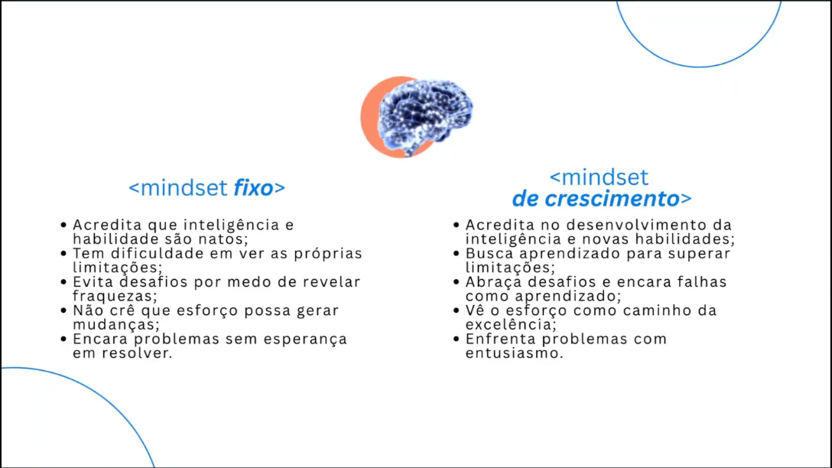

- Autoconhecimento – aceitar limitações e feedbacks dos outros sobre elas e buscar superá-las aos poucos – nossas limitações/falhas são oportunidades para o nosso crescimento;

- “É Melhor pedir desculpa do que pedir licença!!”
Não ter medo de aparecer e errar.

- Somos resolvedores de dificuldades (independente da área de atuação)– não reclamar deles
Enquanto funcionários, é isso que fazemos para gerar valor para a empresa.

Empregabilidade

Coloque-se na vitrine - LinkedIn

LinkedIn

1॰ Passo – Ajustar Perfil

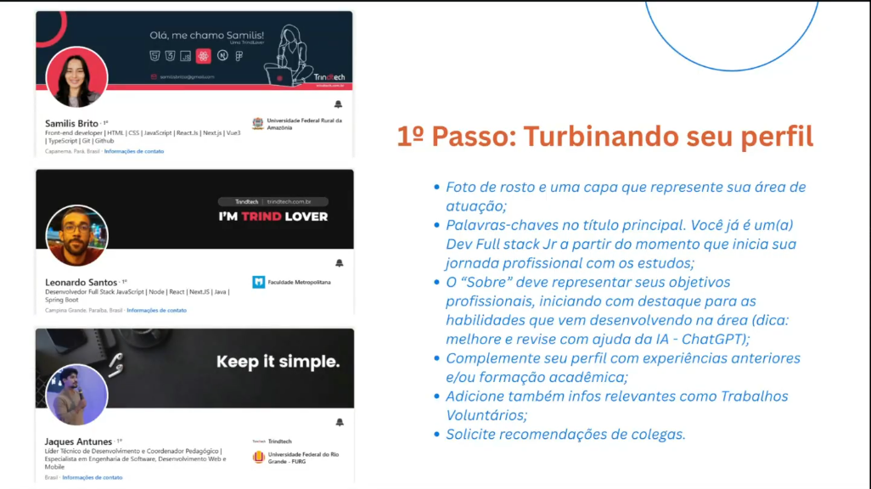

- Palavras-chaves no título principal: colocar no título, independente de ter terminado a formação;
Desenvolvedor Full Stack Jr +Prati + linguagens, frameworks e outras ferramentas (HTML-CSS- JS, git, Desing: canva, Figma…);

- Sobre:
Deixar claro a transição de carreira e apenas experiências na formação anterior (especialmente Soft-Skills);
Mais visível as skills novas, mas não apagar as habilidades anteriores (saber vender – estratégias de visibilidades com aquilo q desenvolvi nas experiências anteriores);
Iniciar com uma introdução sobre tecnologia e somente depois, comentar sobre experiência anterior;
Apontar habilidades comportamentais;
Revisar o texto do ‘Sobre’ com algumas dicas do Chat GPT.
- Trabalhos voluntários;
- ** Solicitar Recomendações de colegas

2॰ Passo – Fazer conexões com pessoas da área

3॰ Passo – Visibilidade

Publicações – 1 publicação a cada 15-20 dias:
- Fotos de palestras
- Leituras
- Projetos...

4࠾ Passo – Empregabilidade

- Criar alertas linkedin
- Pesquisar vagas 1x semana
- Apresentar de forma cordial a recrutadores:

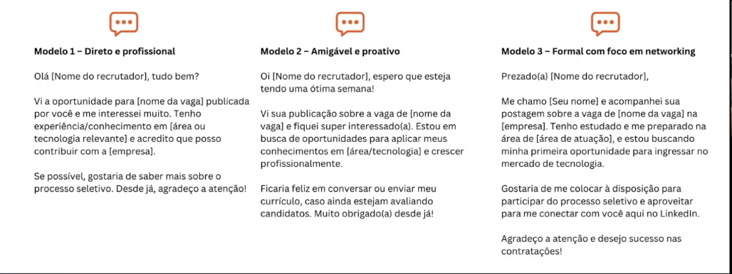

Perguntas:

1) Mentiras / gestos corporais -
Não mentir… Também não esconder habilidades, mesmo as que tenho grau básico

2) Níveis de competência : Iniciante – praticante – expert

3) Habilidades – Projetos – vender-se = ‘desenvolvi tal habilidade (descrever)’

4) Soft Skills + valorizadas:
Interesse/ motivação | Comunicação/ exposição | comprometimento

1h40

